**Formulaire de demande de candidature de bourse**

**Programme de Bourse d’études CEALT_2020-2021**

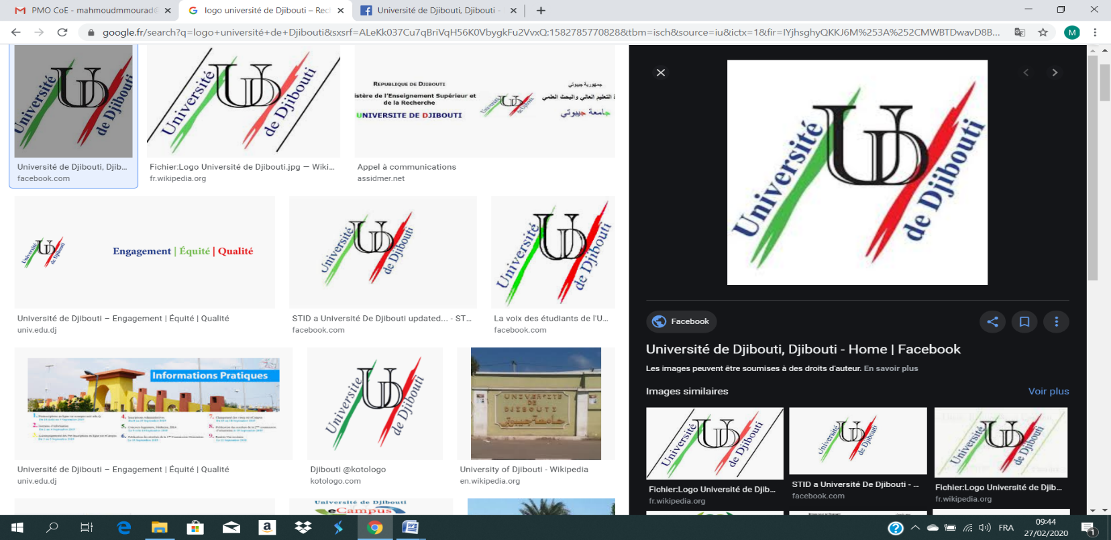



**Nom de l’institution**: **Université de Djibouti**

**Nom du candidat :_____________________________________________________________**

**Pays d’origine :_______________________________________________________________**

**Age : __________ans**

**Date de naissance_____/____/_________(Jour/Mois/Année)**

**Téléphone** : **_____________________________________________**

**Courriel (E-mail) :______________________________________@______________________**

**Diplôme** _____________________ [(Master ou second cycle ingénieur)]

**Cocher la case correspondante à la catégorie des bourses:**

**(*Pour plus de renseignements sur la catégorie des bourses, veuillez consultez le lien suivant :*** <http://www.univ.edu.dj/ace1/wp-content/uploads/2020/08/politique-dattribution-des-bourses.pdf>)

□ Excellence

□ Régionale

□ Critères sociaux

**Masters de Centre d’Excellence Africain en Logistique et Transport**

Mention : Master Transports Internationaux et Stratégies Logistiques **(MTISL)** **M1 ** **M2 **

Mention : Second cycle Ingénieur Génie Electrique et Energétique **(GEE)** **M1 ** **M2 **

Mention : Second cycle Ingénieur cycle Génie Civil **(GC)** **M1 ** **M2 **

Mention : Master Data Sciences **(MDS)** **M1 ** **M2 **

**Veiller à ce que les documents suivants soient joints au dossier :**

□ Adresser une demande écrite au directeur du centre de CEALT précisant l’intérêt et la motivation pour la bourse.

□ Une copie d’une pièce d’identité (CIN) ou passeport.

□ Un curriculum vitae détaillé

□ Les documents attestant la vulnérabilité des étudiants

□ Les copies certifiées conformes des relevés des notes du cycle préparatoire ou licence.

□ Une copie certifiée conforme des diplômes obtenus.

□ Une copie de passeport en cours de validité (minimum de 6 mois) pour les étudiants régionaux.

□ Un certificat de santé pour les étudiants étrangers (le certificat sera validé par l’antenne de la CNSS ou le centre médical de l’Université de Djibouti).

**Signature de l’intéressé(e) Date**